ZVÍŘÁTKA Z RULIČEK OD TOALETNÍHO PAPÍRU

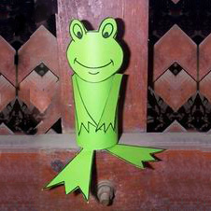
Potřebujeme :
- ruličky od toaletního papíru
- barevný papír
- fixky
- pastelky
- nůžky
- lepidlo

Postup:
- vystřihneme šablonku , vybarvíme ji a fixem doplníme detaily
- ruličku oblepíme barevným papírem
- na ruličku nalepíme jednotlivé díly zvířátka

